中國文化大學教育部高教深耕計畫成果紀錄表
計畫  類別 | 子計畫B2「融入中華文化涵養於教學」計畫
計畫名稱 | B2-2 涵養中華文化，落實於教學與課程
主題 | B2-2-3 「中華文化在地創新發展」計畫：理學院
課程  名稱 | 中華文化專題
演講  日期 | 111年10月28日 13:30-15:00
主持人 | 李載鳴老師
演講者 | 張慶忠老師(大甲鎮瀾宮)
內容  （課程內容簡述/執行成效） | 主辦單位：理學院地學研究所  活動地點：大甲鎮瀾宮  參與人數：30 人（教師 6 人、學生 20 人、行政人員2人，校外2人）  內容：  台灣的媽祖信仰能繁花盛開，並非一蹴可幾。細數民間信仰曾遇過幾波變革：「明代轉清代是一波，日本現代化改造為其二，1949年國民政府來台灣，又有一次改造，媽祖信仰才逐漸擁有完備制度。」台灣神像出自泉州師傅之手，饒有文化底蘊。1989年兩岸開放，台灣的媽祖信仰抵達對岸，看見賢良港媽祖故居殘破不堪，信徒們紛紛捐錢重修土木。2009年，媽祖信俗成為第一個聯合國人類非物質文化遺產，就是以「媽祖文化」來登記。自1987年兩岸交流以來，大甲鎮瀾宮的媽祖回娘家，將信仰儀式帶回中國，修補對岸已遭毀的信仰記憶，時間累積，加上中國經濟起飛，人們祈神拜佛，對岸的信徒又恢復祭祀。  1980年代，北港朝天宮與湄洲祖廟締結姊妹廟時，廈門大學藝術研究所教授李維祀以少女形象創作媽祖，一尊供在朝天宮頂樓，一尊置於湄洲山邊的最高點。後來，李維祀又造了一尊，安於台南林默娘公園內。李教授按唐朝佛菩薩的造型，希望展現博愛的精神。他的創作比較符合西方現代美學，透過藝術、哲學取代民間信仰，屬於新中國思想。  「宗教信仰的傳播靠移民，由莆田到福建南方，經廣東，再到海南島，遷移的過程多少出現『在地化』的情況。在海南島，福建移民的後代稱呼媽祖，廣東移民後代則稱天后。」「福建的媽祖廟只有一尊媽祖。當媽祖往外傳播，與當地信仰結合才能落地生根，這反映不同地區民間信仰在地化的表現。」  經由講者精闢的解說，讓聽講的師生更加了解媽祖文化以及藝術化的過程，結合民間信仰與藝術，成為台灣在地文化發展的底蘊。  執行成效：  - 讓聽講者更加了解媽祖文化以及藝術化的過程。  - 藉由對在地文化的深入了解，更能激發中華文化在地創新思維。
相關  圖片 | 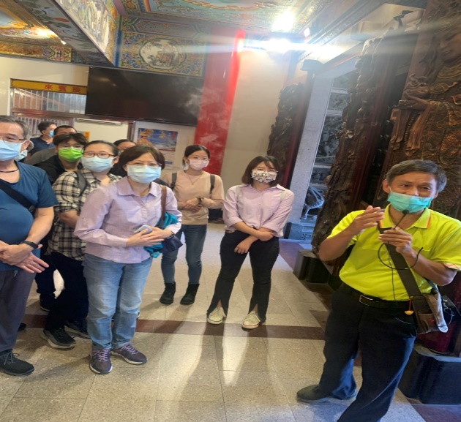 | 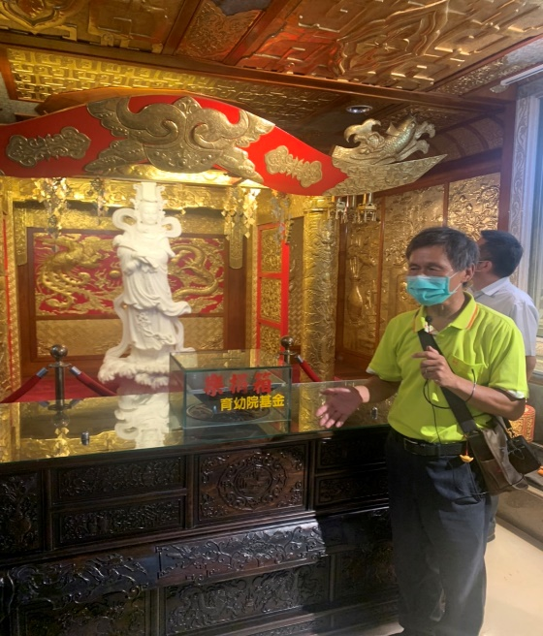
 | 介紹講者 | 張慶忠老師演講
 | 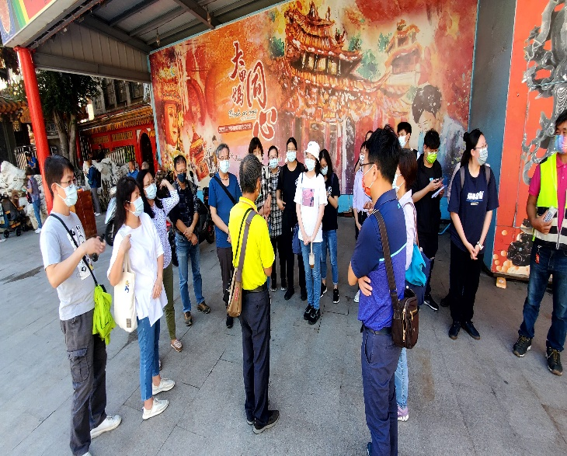 | 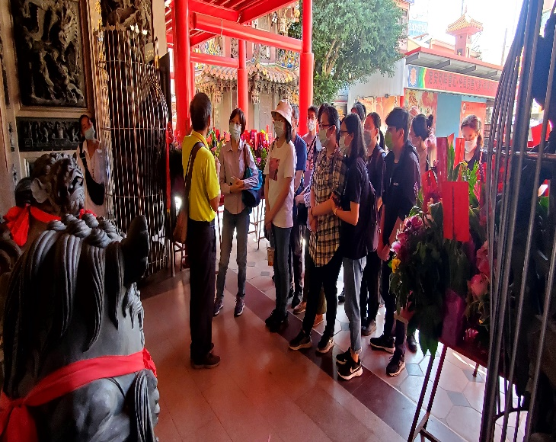
 | 演講情形 | 聽講情形
 | 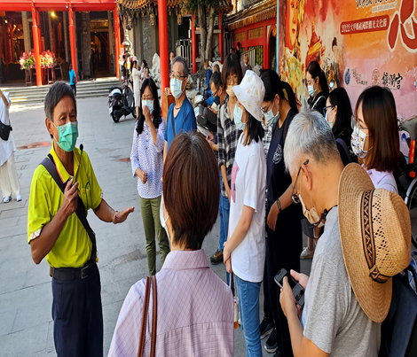 | 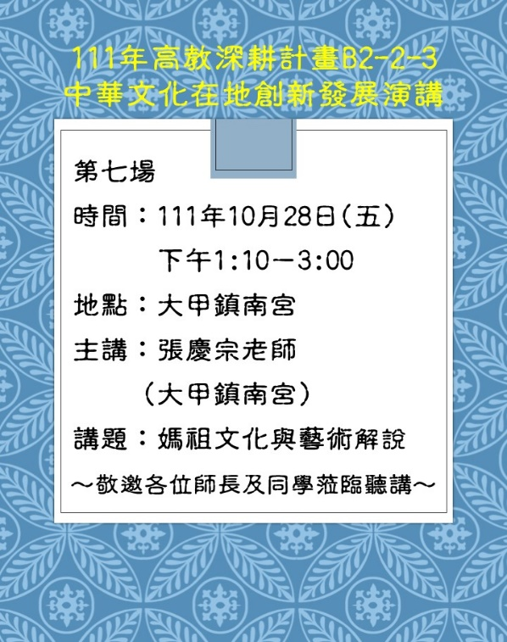
 | 意見交流 | 海報
 | 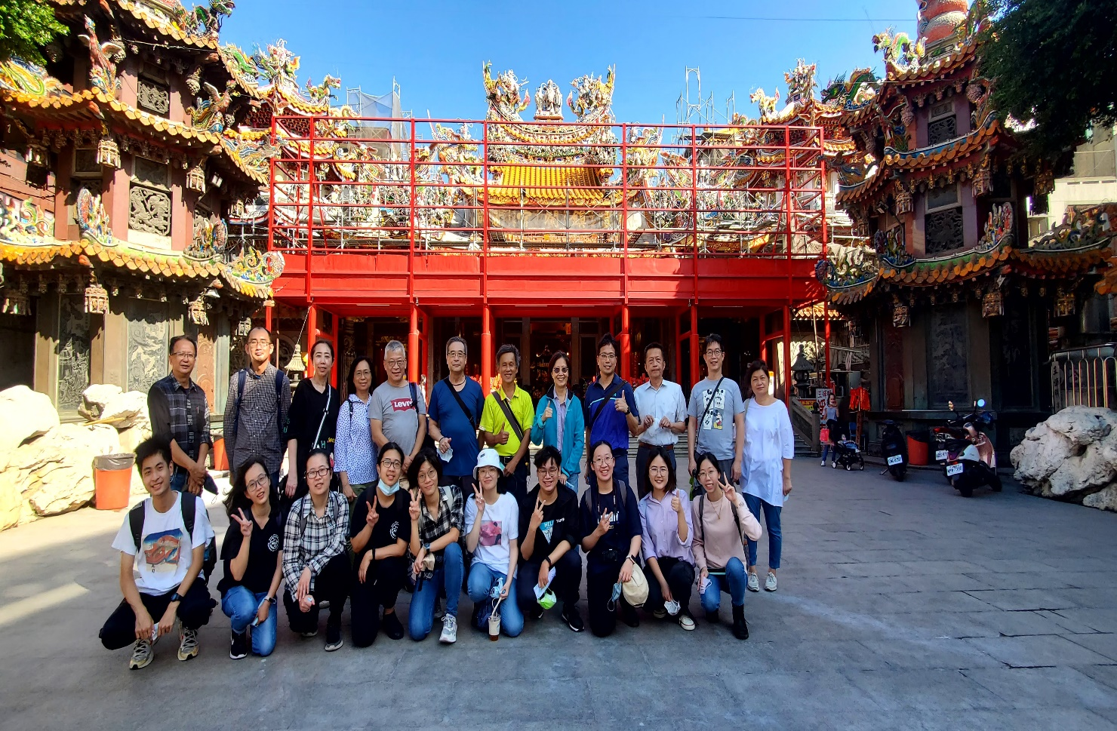
 | 合影

